Univerzitet u Banjoj Luci
Elektrotehnički fakultet

Biznis plan

Sistem za prijavu problema

Svjetlana Cvijanović  Bojan Božić  Aleksandar Tulić  Aleksa Ristić  Željko Tripić | Banja Luka, maj 2023

Sadržaj
Uvod 2
Opis proizvoda 3
Osnovna namjena proizvoda 3
Osnovne karakteristike proizvoda 5
Funkcionalnosti koje prate proizvod 5
Inovativnost proizvoda 6
Ograničenja i slabe tačke proizvoda 6

Uvod
Svrha ovog dokumenta jeste predstavljanje plana realizacije softverskog sistema pod nazivom “Sistem za prijavu problema”. Biznis plan proizvoda kojeg razvijamo čitaocu će dati uvid u ciljno tržište za naš proizvod, finansijki plan razvoja sistema, naše kompanijske ciljeve, planove i strategije koje ćemo primjenjivati u toku razvoja.
U poglavlju “Opis proizvoda” biće govora o samom sofverskom paketu kojeg razvijamo, njegovoj namjeni, funkcionalnostima koje pruža i inovativnosti po kojoj se razlikuje od konkurencije.
U narednom poglavlju – “Analiza tržišta i konkurencije” biće predstavljena analiza veličine i trenutnog stanja tržišta, zasićenosti tržišta sličnim rješenjima, kao i ciljne grupe korisnika sistema.
Poglavlje “Analiza dijelova proizvoda i njihove funkcije” daje detaljnije informacije o arhitekturi
sistema, strukturi, ulogama i odnosima njegovih gradivnih komponenti.
U poglavlju “Analiza načina i efekata otkaza proizvoda i procesa” biće prikazani rezultati sprovedene FMEA (Failure Modes and Effect Analysis) analize za proizvod kojeg razvijamo. Rezultati analize ukazuju na potencijalne poteškoće i probleme sa kojima ćemo se susresti prilikom razvoja proizvoda ili nakon njegovog puštanja u upotrebu.
Sljedeće poglavlje – “Opis, vizija i misija preduzeća” pruža detaljnije informacije o strukturi našeg preduzeća, našim planovima i ciljevima ka kojima stremimo.
Poglavlje “Poslovna strategija” iznosi strateške ciljeve našeg preduzeća, kao i detalje o strategijama koje ćemo mi kao preduzeće primijeniti prilikom izlaska na tržište sa svojim proizvodom.
Poglavlje “Upravljanje rizicima poslovanja” obuhvata SWOT (Strengths, Weaknesses, Opportunities, and Threats) analizu koja omogućava uvid u slabosti, ali i dobre strane našeg preduzeća, kao i potencijalne prijetnje sa kojima će se preduzeće susresti tokom poslovanja.
Poglavlje “Finansijski plan” predstavlja analizu finansijskih aspekata razvoja ciljnog sistema, tj, isplativosti njegovog razvoja.
U posljednjem poglavlju – “Plan realizacije projekta” dat je šematski prikaz toka razvoja ciljnog sistema.

Opis proizvoda

Osnovna namjena proizvoda
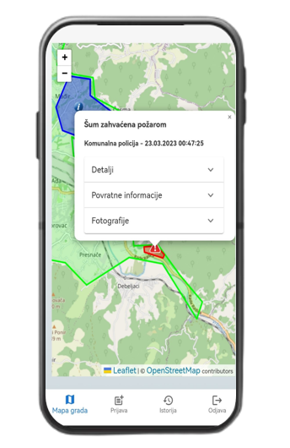
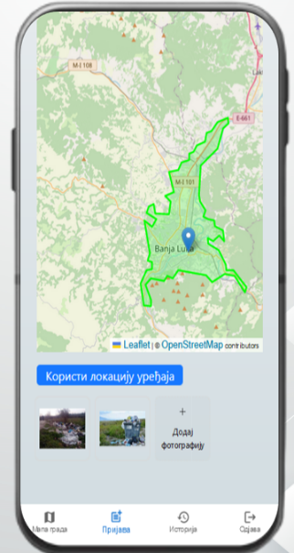
Sistem za prijavu problema se sastoji od dvije web aplikacije. Prva aplikacija je namijenjena građanima, a druga aplikacija pripadnicima gradskih/državnih službi.
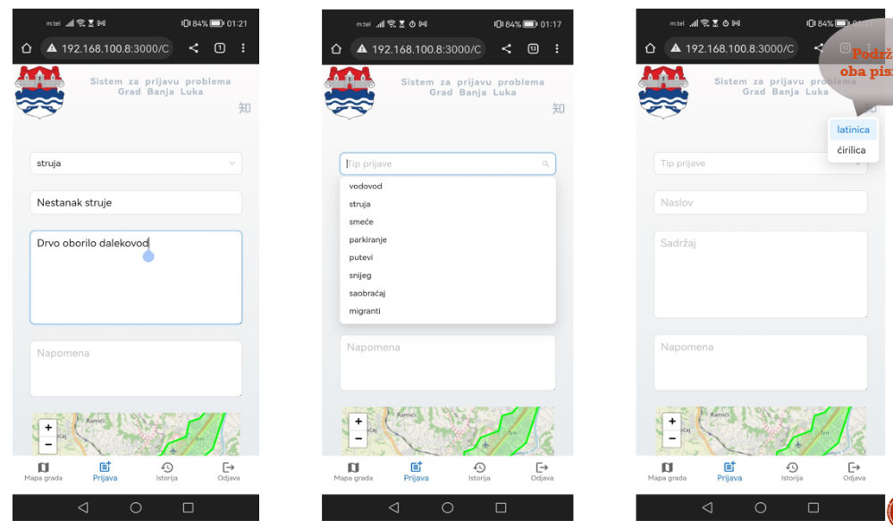
Osnovna namjena prve aplikacije jeste brza, jednostavna i efikasna prijava različitih problema, uočenih od strane građana na teritoriji lokalne samouprave, nadležnim gradskim službama. Aplikacija omogućava registrovanim građanima da sa bilo koje lokacije i u bilo koje vrijeme prijave uočene probleme putem predefinisanih prijavnih obrazaca. Građani mogu da na jednostavan način, upotrebom geografske mape i markera, ili trenutne lokacije uređaja, da specifikuju lokalitet problema na koji su naišli. Uz osnovne informacije o prijavljenom problemu, sistem omogućava slanje i odgovarajućih fotografija. Povratne informacije koje se odnose na stanje prijave i napredak u rješavanju problema, kao i istorija prijava su dostupne građanima putem njihovih naloga na sistemu. Centralni dio ove aplikacije predstavlja interaktivna mapa na kojoj su građanima prikazane aktuelne informacije o dešavanjima, prijavljenim problemima i radovima na teritoriji grada.
Aplikacija, namijenjena gradskim službenicima pruža funkcionalnosti automatskog evidentiranja i klasifikacije pristiglih prijava, kao i njihove obrade u realnom vremenu. Gradski službeci na jednostavan i brz način mogu unijeti povratne informacije o prijavi koje će trenutno biti dostupne podnosiocu, zahtijevati dodatne podatke od podnosioca i izmijeniti stanje prijave. Ova aplikacija omogućava pregledan ali i detaljan prikaz prijava, njihovih detaljnih informacija i zaprimljenih fotografija. Upotrebom ove aplikacije izbjegavaju se učestali problemi koji nastaju prilikom tradicionalnog načina podnošenja i obrade prijava, poput ne evidentiranja svih prijava, predugog vremenskog intervala u kojem podnosilac nema nikakve informacije o stanju prijave… Putem ove aplikacije službenici mogu upravljati i dešavanjima koja se građanima prikazuju na interaktivnoj mapi. Npr. postoji funkcionalnost koja omogućava kreiranje događaja koji će biti prikazan na mapi,što obuhvata unos detaljnih informacija, prilaganje odgovarajućih fotografija lokaliteta, precizno označavanje samog lokaliteta dešavanja, kao i naknadno dodavanje dodatnih informacija.
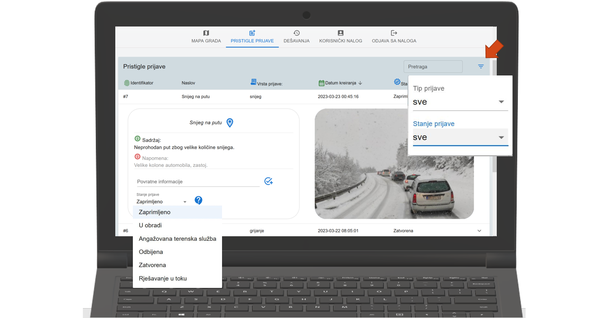
Sistem sadrži i statistički dio koji omogućava uvid u samu upotrebu i efikasnost sistema. Ova komponenta sistema građanima grafički, putem različitih dijagrama i tabela, omogućava pristup informacijama kao što su: broj zaprimjljenih i riješenih prijava po vremenskom periodu / gradskoj službi, prosječno vrijeme obrade prijave, efikasnost pojedinih gradskih službi u obradi pristiglih prijava, dinamika pristizanja prijava, kritični lokaliteti na teritoriji grada, i mnoge druge.

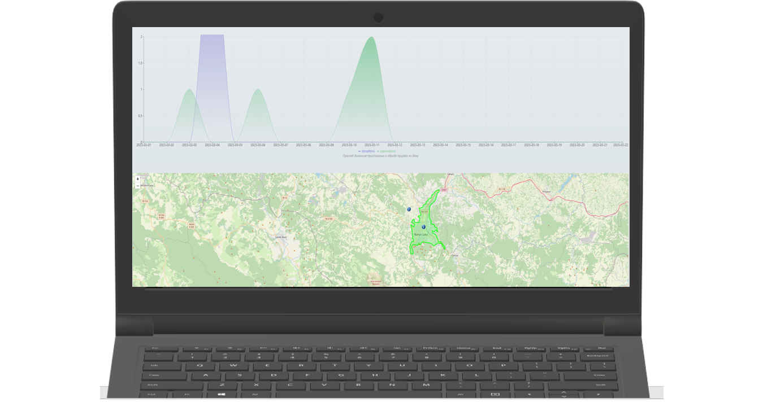

Osnovne karakteristike proizvoda
S obzirom da se očekuje širok spektar korisnika, koje če imati različit nivo informatičke pismenosti i iskustvo sa sličnim sistemima, osnovna karakteristika sistema će biti jednostavnost upotrebe i učenja. Ova karakteristika će biti postignuta razvojem jednostavnog, preglednog i razumljivog i intuitivnog korisničkog interfejsa koji će korisnicima ukazivati na narednu radnju koja se od njih očekuje. Sve funkcionalnosti koje sistem pruža će biti jasno prikazane, a navigacija sistemom će biti razgranata, kako bi korisnici u svakom trenutku, kroz nekoliko klikova mogli doći do željenih informacija. Sistem će korisnicima obezbijediti prečice do osnovnih fukcionalnosti kao i dodatna objašnjenja pojedinih opcija i formi korisničkog interfejsa.
Još jedna bitna karakteristika sistema jeste njegova portabilnost, koja će omogućiti da korisnici sistemu pristupaja sa bilo kog tipa uređaja, bez obzira na platformu i konfiguraciju.
Sistem , takođe, omogućava prikaz informacija u vremenu bliskom realnom, što doprinosi povećanoj informisanosti građana o dešavanjima na teritoriji grada.

Usluge koje prate proizvod
Pored razvoja sistema, naša kompanija nudi i druge uslužne djelatnosti.
Po potrebi pružali bismo uslugu obuke gradskih službenika za rad sa našim sistemom, što bi doprinjelo većoj efikasnosti u njihovom radu i bržoj adaptaciji na upotrebu novog sistema.
Kao kompanija, nudimo uslugu održavanja našeg sistema. Softverski sistemi kao i svi ostali proizvodi iziskuju održavanje, naročito u slučaju kontinualne neprekidne upotrebe. Sistem za prijavu probleme naročito zahtijeva održavanje iz razloga što se očekuje veliki broj korisnika, kao i velika količina podataka koja će svakodnevno prolaziti kroz sistem.

Inovativnost proizvoda
Naš sistem, pored osnovnih funkcionalnosti koje dijeli sa konkurentnim sistemima, dolazi sa mnogim novitetima koji ga izdvajaju od konkurencije.
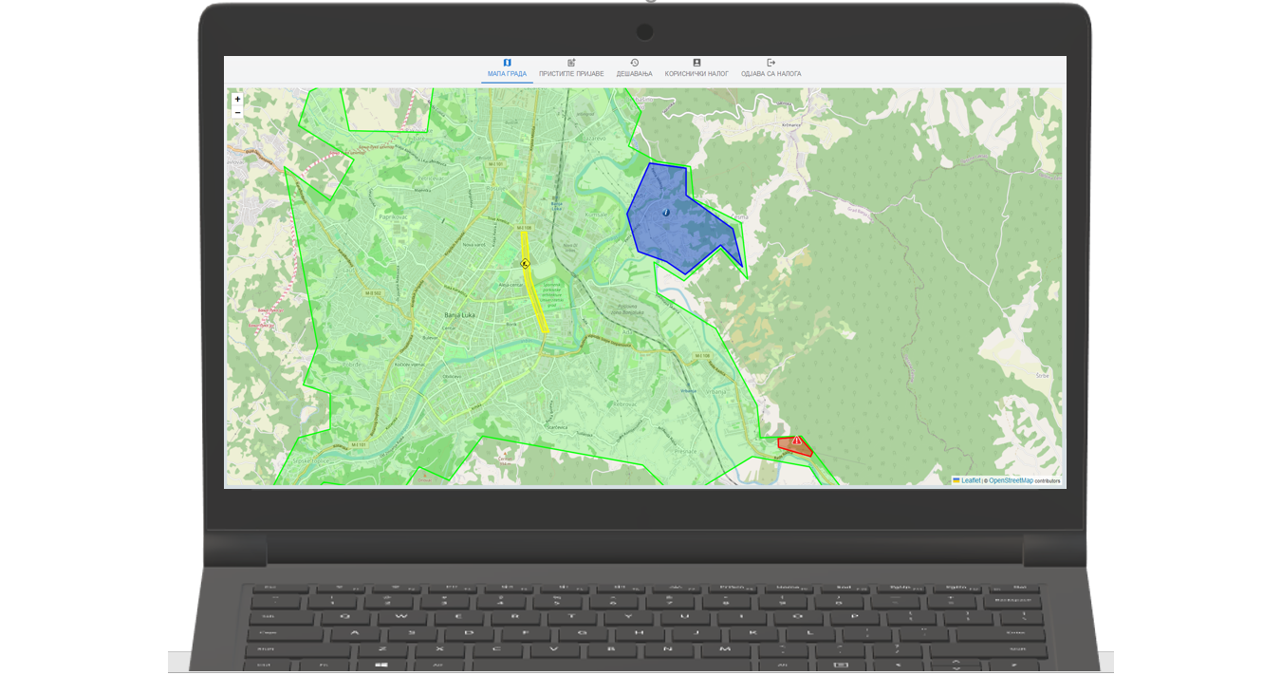
Kao najvažniju karakteristiku koja sistem izdvaja od konkurencije. Možemo izdvojiti interaktivnu mapu na kojoj su prikzani podaci o svim aktulnim dešavanjima, radovim i prijavljenim problemima na teritoriji grada. Interaktivna mapa omogućava građanima da budu u toku sa aktulnim dešavanjima, a pripadnicima gradskih službi ona predstavlja jednostavan način za objavu bitnih informacija.
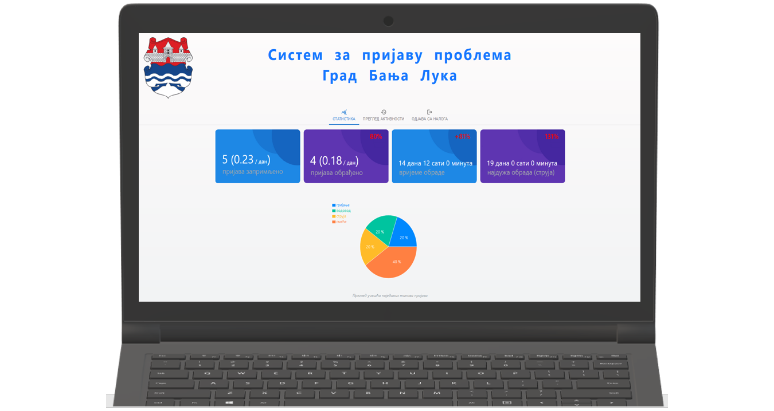
Druga inovativna karakteristika sisteama, jeste dio koji se odnosi na statistiku i efikasnost rada sistema i gradskih službi. Podaci koji su dostupni putem ove komponente sistema će biti ogledalo njegove efikasnoti i tržišne vrijednosti. Podaci koji će biti dostupne putem ovog podsistema će od najvećeg značaja biti građanima, jer će im pružati uvid u efikasnot rada i upitrebu sistema od strane nadležnih službi. Potencijalno grafički prikazani rezultati na ovom podsistemu će biti podstrek građanima za još češću upotrebu našeg sistema, ali i naš adut prilikom privlačenja novih korisnika.
Takođe, prilaganje fotografija uz podnesene prijave nije karakteristika koje drugi sistemi iste ili slične namjene na tržištu imaju.

Ograničenja i slabe tačke proizvoda
Jedna instanca našeg sistema za prijavu problema je ograničena kosisnicima na teritoriju jedne lokalne samouprave, tj. ograničena je teritorijom koju pokrivaju odgovarajuće nadležne službe. To znači da bi instalacija sistema u različitim opštinama ili gradovima zahtijevala zasebne instance sistema koje međusobne ne bi dijelile podatke niti infrastrukturu.
Glavna funkcionalnost sistema, podnešenje prijave, je ograničena samo na registrovane korisnike, tj, na one korisnike koji su prethodno kreirali nalog.
Potrebna je integracija sa eksternim sistemom za provjeru ličnih podataka prilikom otvranja naloga građana. Alternativno validacija podataka bi se mogla vršiti manuelno od strane ovlaštenog lica/službe.
Sistem bi potencijalno mogao biti zatrpan velikim brojem neosnovanih ili lažnih prijava, kao i prijava koje se ponavljaju. Za sprečavanje navedenih scenarija ne postoje adekvatne mjere ni kod tradicionalnih sistema. Jedna od mogućnosti bi bila ukidanje naloga građana sa kojih je primjećena maliciozna aktivnost.

Analiza tržišta i konkurencije

Ko su naši kupci
Naši ciljni kupci su gradske i opštinske uprave, republičke, državne i kantonalne inspekcijske službe. Sistem bi se u budućnosti mogao uz minimalne izmjene mogao prilagoditi za prijavljivanje problema različitim službama. Npr. sistem se može prilagoditi za prijavu problema sa internetom, kompanijama koje se bave distribucijom internet usluga, ili npr. za prijavu kvara službama za pomoć na putu.

Naše razumijevanje potreba klijenata
Naši klijenti prije svega žele da na jednostavan i brz način prijave različite probleme, sa kojima se susreću, nadležnim službama, kao i da izbjegnu čekanje u redovima i različite administrativne procese. Uz to, prema sprovedenom istraživanju (anketi) građani bi željeli da imaju bolji uvid u sam proces rješavanja prijavljenih problema, što podrazumijeva uvid u povratne informacije od nadležnih službi. Građanima je, takođe, u interesu da budu bolje obaviješteni o aktuelnim problemima i planiranim radovima na teritoriji grada. Npr. putem interaktivne mape moguće je na vrijeme najavite radove i zatvaranje određenih saobraćajnica na teritoriji grada, kako bi građani prilagodili svoje kretanje i planirane obaveze. Kako očekujemo širok spektar korisnika koji sa raličitom efikanošću upotrebljava nove tehologije, jedan od nefunkcionalni zahtjeva za sistem koji nastojim da ostavrimo jeste jednostavna upotreba aplikacije ( proste i pregledne forme za unos/prikaz podataka i intuitivna navigacija kroz aplikaciju ). Kupci očekuju da će sistemu moći pristupati sa uređaja koje već posjeduju, bez potrebe za nabavkom uređaja sa specifičnom konfiguracijom i platformom, što iziskuje viskok nivo portabilnosti sistema. Takođe, jako je bitno da je sistem stalno dostupan građanima, kako bi u bilo koje vrijeme bili u mogućnosti da prijave, naročiti hitne probleme. Građani bi željeli i da budu informisani o efikasnoti rada sistema i službi, što će im biti omogućeno putem podsistema za praćenje rada kompletnog sistema. Predefinisani tipovi obrazaca koji su dostupni putem našeg sistema su rezultata istrživanja javnog mnijenja u vezi sa problemima sa kojim se najčešće susreću.
Pripadnici gradskih službi imaju potrebu za automatskim evidentiranjem prisglih prijava, njihovom jednostavnom obradom i slajnjem povratnih informacija. Službenicima bi bila korisna i funkcionalnost obavještavanja o novim pristiglima prijavam od strane sistema.

Rangiranje potreba klijenata
- Jednostavnost upotrebe sistema
- Visoka dostupnost
- Brzo i efikasno podnošenje prijave
- Automatsko evidentiranje pristiglih prijava
- Dostupnost povratnih informacija od strane nadležnih službi
- Veća informisanost o aktuelnim problemima/dešavanjima
- Uvid u efikanost rada sistema i nadležnih službi

Profil kupaca
Naši stvarni kupci, predstavnici gradskih i opštinskih uprava su vizionari. Oni žele da ulože novac kako bi unaprijedili poslovanje. Vizionari žele ulaganjem novca u naš sistem povećaju propusni opseg i efikasnost obrade pristiglih prijava, dobiju funkcionalnost automatskog evidentiranja pristiglih prijava, te zaobiđu dugotrajne i neefikasne procedure.
Sa druge strane veliki dio naših ciljnih korisnika jesu pragmatičari i konzervatici. To su građani koji su navikli na tradicionalne načine komunikacije sa gradskim službama i teško prihvataju nove tehnologije. Međutim, oni istovremeno žele da izbjegnu redove čekanja, dugotrajne procedure i neinformisanost o toku rješavanja prijavljenog problema. Ovaj tip klijenata ćemo privući jednostavnim interfejsom, visokom dostupnošću i portabilnošću sistema. Za očekivati je da se broj ovih korisnika naglo poveća nakon što podsistem za praćenje efikasnoti bude ima solidnu bazu podataka na osnovu koje moći da generiše dijagrame efikasnosti cjelokupnog sistema, čiji rezultati će uvjeriti građane da je sistem za prijavu problema mnogo efikasniji od tradicionalnih pristupa.

Tržište

Veličina tržišta
Naše primarno tržište se sastoji od 10 gradova i 54 opštine u Republici Srpskoj, 10 kantona i 40 opština na teritoriji Federacije BiH, kao i Distrikta Brčko. Tržište sa koga bismo krenuli u dalji razvoj bila bi teritorija grada Banja Luka, sa 139 000 hiljada potencijalnih korisnika sistema. Broj korisnika ograničava činjenica da samo punoljetni građani mogu da otvore nalog na sistemu i putem njega podnose prijave. Prema sprovedenoj anketi 7 od 8 građani se izjasnilo da bi koristilo ovakav sistem kada bi im bio dostupan.

Zasićenost tržišta sličnim rješenjima
Trenutno na tržištu Bosne i Hercegovine postoje 2 slična sistema (Građanska patrola i Prijavi problem) koji pružaju samo podskup funkcionalnosti sistema kojeg mi razvijamo. Na tržištu regiona postoji određen broj sličnih rješenja, ali i ona pate od brojnih nedostataka. Slični sistemi iz regiona su prilagođeni za upotrebu u državi u kojoj su razvijeni, i za sad ne pokazuju tendenciju za prilagođavanjem i širenjem na naše tržište.

Razumijevanje konkurencije
Slični sistema koji su dostupni na tržištu su u vidu mobilnih aplikacija i nisu dostupni u web verziji, što ih ograničava na pristup isključivo putem mobilnih uređaja. Ti sistemi ne sadrže podsistem koji namijenjen nadležnim službama, koje zaprimaju i obrađuju pristigle prijava. Nepostojanje navedene funkcionalnosti onemogućava integraciju sistema za podnošenje prijava sa nadležnim službama. Postojeća rješenja ne pružaju ni funkcionalnosti interaktivne mape, niti praćenja efikasnoti rada sistema i službi koje ga koriste. Sistemi koji su dostupni na tržištu BiH imaju jako loše ocjene korisnika, mali broj preuzimanja i trenutno su iz nepoznatih razloga nedostupni za korištenje.
Indirektnu konkurenciju našem sistemu čine e-mail adrese i telefonske linije nadležnih službi. Ovaj vid konkurencije ne postiže ni približan nivo automatizacije i dostupnosti koje postiže naš sistem, niti pruža jednostavan, pregledan i dostupan način distribucije informacija građanima.

Analiza dijelova proizvoda i njihove funkcije
Prikaz strukture i komponenata našeg sistema dat je na sljedećoj slici.
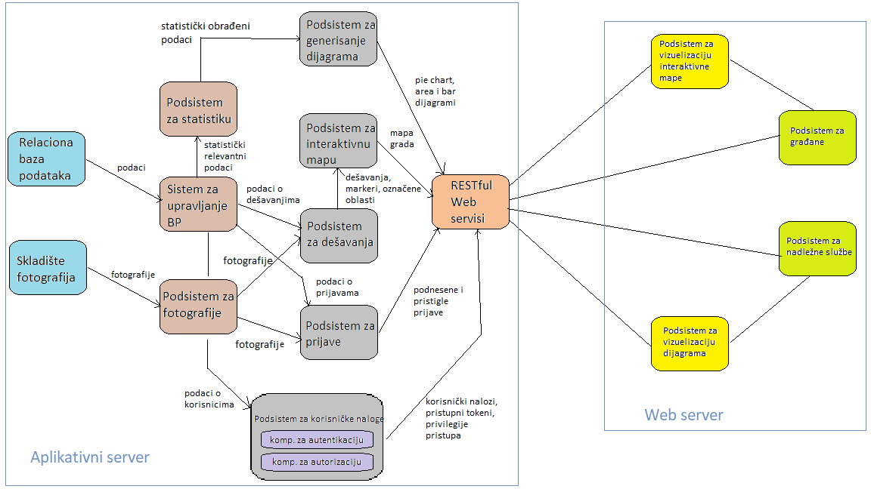

???
 |  | Dizajnirano za: |  |  |  |  | Dizajnirao/la: |  | Datum: |  | Verzija:
Business Model Canvas |  | Gradske uprave |  |  |  |  | Tim “Sistem za prijavu problema” |  | 17.5.2023. |  | 1.0.0
Ključni partneri  1) Gradske/opštinske/državne  uprave – omogućavaju  integraciju platforme sa  nadležnim službama  2) Kompanije koje se žele  reklamirati putem naše  aplikacije – plaćaju nam  prikazivanje njihovih proizvoda  ili usluga na našoj web  aplikaciji  3) Prodavači tehničke opreme –  od kojih ćemo nabavljati  servere, firewall-e, loud  balancere, računare, klima  uređaje…  4) CA tijelo – od kojeg ćemo  nabavljati potrebne  digitalne setifikate | Ključne aktivnosti  1) Ispitivanje tržišta i  osluškivanje korisničkih  zahtjeva i potreba kroz ankete  i intervjue.  2) Nabavka i konfigurisanje  hardverske opreme  2) Definisanje API-ja  3) Izrada skladišta podataka u  vidu MySQL baze podataka  4) Dizajniranje korisničkog  interfejsa  5) Implementacija front-end  i back-end dijela web  aplikacije  6) Testiranje (jedinično,  integraciono, sistemsko)  7) Instalacija i konfigurisanje  sistema kod kupca  8) Održavanje sistema |  | Prijedlog vrijednosti  Karakteristike:  Jednostavnost upotrebe i  učenja, portabilnost,  nadogradnja sistema,  intuitivnost korisničkog  interfejsa, inovativnost  proizvoda  Usluge:  1) Registrovani punoljetni  građani će moći da  jednostavno i brzo da podnose  prijave za različite probleme i  situacije na teritoriji jedne  lokalne samouprave nadležnim službama uz mogućnost  specifikovanja lokaliteta  problema na koji su naišli  i prilaganja fotografija.  2) Svi građani će moći  pregledati sva dešavanja  na teritoriji lokalne  samouprave na  interaktivnoj mapi, što  omogućava veću  informisanost građana o  situacijama i problemima u  svom gradu.  3) Registrovani punoljetni  građani će moći pregledati  status poslane prijave sa  povratnim informacijama, te  tako aktivno sudjelovati u  rješavanju konkretnog  problema.  4) Gradski službenicima će biti  omogućena jednostavnija  evidencija, čuvanje,  organizacija i obrada pristiglih  prijava.  5) Gradski službenici će moći  lakše informisati građane o dešavanjima i problemima na  teritoriji grada.  6) Pružanje usluge obuke  gradskih službenika za rad na  sistemu.  7) Pružanje usluge održavanja  sistema (softverskih i  hardverskih resursa)  Problemi koji se rješavaju:  1) nema više potrebe sa  tradicionalnim podnošenjem  prijava nadležnim službama  putem telefonskih poziva (koji  koštaju) ili mailova  2) problem neshvaćenosti  detalja prijave ili njene lokacije  kod tradicionalnog načina  podnošenja putem maila ili  telefonskog poziva.  3) problem evidencije i čuvanja  svih pristiglih prijava  4) problem otežanog  informisanja građana o  dešavanjima na teritoriji grada,  što se obavlja kroz upotrebu  socijalnih mreža ili novinskih  portala. |  |  | Odnosi s kupcima  Veza sa korisnicima se  održava kroz sledeće usluge:  1) slanjem povratnih  informacija građanima o  prijavama koje su prethodno  uputili.  2) slanjem zahtjeva za  dodatnim informacijama  građanima koji su prijavili  problem.  3) prikazom svih dešavanja  na teritoriji grada na  interaktivnoj mapi  4) obučavanje gradskih  službenika za korištenje  sistema  5) održavanje koda i  hardverske opreme kupca |  |  | Segmenti kupaca  Baza korisnika je  segmentirana na grupe  običnih korisnika (punoljetnih  građana) i pripadnike  gradskih/državnih službi.  1) Punoljetni građani koji  će sistem koristiti za  jednostavnu, efikasnu i  brzu prijavu različitih problema,  pregled dešavanja na  teritoriji grada putem  interaktivne mape,  dobijanje povratnih  informacija od  nadležnih službi koje se  odnose na stanje prijave i  napredak u rješavanju  problema.  2) Gradski službenici kojima  sistem omogućava da  efikasno evidentiraju,  obrade pristigle prijave, da  dobijaju notifikacije o  zaprimljenim prijavama, salju  povratne informacije o prijavi,  upravljaju dešavanjima koja se  prikazuju na interaktivnoj mapi.
 | Ključni resursi |  |  |  |  |  | Kanali
 | 1) Ljudski resursi: programerski tim (front-end i back-end programeri, QA testeri, dizajneri)  2) Fizički resursi: hardverska oprema (računari, klima uređaji, serveri, štampači…)  Hardverska oprema i sofverski alati.  3) Intelektualni resursi: licence, web aplikacija, digitalni sertifikati, autorska prava  4) Finansijski resursi: novac neophodan za isplatu plata radnicima, kupovinu hardverske opreme, licenci, sertifikata itd. |  |  |  |  |  | Kanal koji korisnici koriste za komunikaciju je web aplikacija. Korisnici (građani i gradski  službenici) pristupaju aplikaciji  kroz svoj web browser što omogućava korištenje sistema na različitim korisničkim uređajima i platformama.  Komunikacija između korisničkog web čitača i servera se vrši putem HTTPS protokola.
Troškovi  Fiksni troškovi:  1) Plate zaposlenima (programerima, testerima i dizajnerima)  2) Zakup poslovnog prostora  3) Plaćanje PTT usluga (pošta, telegraf, telefon, internet…)  4) Plaćanje troškova električne energije, grijanja, vode, goriva...  Varijabilni troškovi:  1) Troškovi nabavke hardverske opreme (servera, firewalla, klima uređaja, računara…)  2) Troškovi nabavke sertifikata i licenci |  |  |  | Novčani tokovi  Prihodi od prodaje aplikacija lokalnim samoupravama: cijena po proizvodu je  procjenjena na 50.000KM u toku prve godine poslovanja, a u narednim godinama će ta  cijena da raste zbog inflacije.
Najveći trošak čini isplata plata zaposlenima u firmi. Uzimajući u obzir da front-end programeri imaju najveću prosječnu platu među zaposlenima, najveći trošak otpada na isplatu njih. Implementacija front-end i back-end dijela sistema oduzima najviše vremena u razvoju aplikacije pa su to i najskuplje aktivnosti razvojnog procesa. |  |  |  | Prihodi od konfigurisanja i instalacije sistema: cijena onih aktivnosti po jednom proizvodu u toku godine je procjenjena na 2300KM.  Prihodi od održavanja sistema: cijena održavanja po proizvodu u toku jedne godine je procjenjena na 2000KM.  Prihodi od reklama: kroz našu web aplikaciju biće omogućeno oglašavanje i reklamiranje različitih proizvoda i usluga, a svaki klik na ove oglase će predstavljati prihod

